Revoluční nátěr Primalex Bacteria Resist pomáhá v boji proti infekcím
Praha 21. července 2022 – Věděli jste, že nový interiérový nátěr Primalex Bacteria Resist obsahuje ionty stříbra, díky kterým vám pomůže v boji proti infekcím způsobeným škodlivými bakteriemi, řasami a plísněmi? Tato omyvatelná barva nové generace je proto ideální volbou zejména do prostorů s přísnými hygienickými standardy nebo do prostředí, v němž žijí osoby se sníženou imunitou či s alergiemi.

Pokročilá technologie ACTIVE SILVER
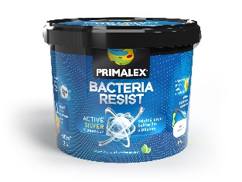
Nátěr Primalex Bacteria Resist byl vyvinut tak, aby účinně bránil tvorbě bakterií a plísní. „Zatímco jiné antibakteriální malířské nátěry po čase své vlastnosti ztrácejí, protože jsou založeny na chemické bázi, nový Bacteria Resist používá technologii ACTIVE SILVER. Aktivní ionty stříbra vytvoří na povrchu stěn film, který odolá až 150 druhům bakterií. Škodlivé mikroorganismy si navíc vůči němu nevybudují odolnost,“ vysvětluje Radek Kříž, technický poradce značky Primalex.

Laboratorně ověřená kvalita
Stříbrná složka nátěru Primalex Bacteria Resist deaktivuje bakteriální buňky a zabraňuje jejich dalšímu šíření. Pokles počtu bakterií o 99,9 % po jeho aplikaci prokázaly dokonce i přísné testy německé laboratoře THOR. Tento vnitřní nátěr je navíc rezistentní i vůči škodlivým bakteriím jako Escherichia coli nebo zlatý stafylokok. Díky svému složení bez rozpouštědel a změkčovadel je šetrný nejen ke zdraví, ale také k životnímu prostředí.

Omyvatelný a hygienický nátěr
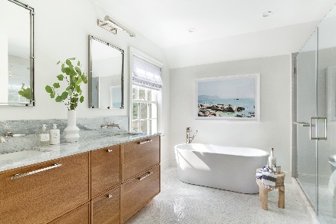
Primalex Bacteria Resist vytvoří tvrdý a vysoce omyvatelný povrch odolný vůči prachu, běžným skvrnám i dezinfekčním přípravkům. I po omytí si přitom zachová ochrannou stříbrnou složku. „Je tak skvělou volbou do prostorů s přísnými hygienickými standardy, jako jsou nemocnice, lékařské a veterinární ordinace, hotely, jídelny nebo restaurace. Dále se hodí do prostředí, ve kterém žijí děti, osoby se sníženou imunitou, alergici nebo starší lidé, jako jsou školy, domovy důchodců, dětské pokoje nebo ložnice,“ doplňuje Radek Kříž. Díky vysoce kvalitní disperzi nátěr navíc umožňuje stěnám “dýchat”, takže ho můžete použít i ve vlhkých místnostech, jako jsou kuchyně nebo koupelny.

Bílou to nekončí
Nátěr si i po omytí zachová svůj hluboký matný vzhled i barvu. Dostupný je v bílé variantě, nebo si ho můžete nechat natónovat do více než 20 000 elegantních odstínů. S výběrem barvy do vaší místnosti vám pak pomůže nový vzorník značky Primalex Voice of Colour, který obsahuje více než 2 000 pečlivě vybraných odstínů, a navíc nabízí jednoduchý návod, jak si vytvořit dokonalé barevné kombinace.

O značce Primalex
Základem sortimentu značky Primalex jsou malířské nátěry, které si získaly oblibu jednoduchou aplikací, velkým výběrem druhů a především trvale stabilní kvalitou, která je vedle vlastní laboratoře kontrolována také organizací ITC Zlín. Primalex je jednou z mála značek, jež zavedla certifikaci podle systémů ISO 9001, ISO 14001 a OHSAS 18001 společně, a získala tak Zlatý certifikát pro integrovaný systém řízení. Obdržela také mezinárodně uznávané certifikáty IQNet. Primalex dodává na trh kompletní spektrum nátěrových hmot zahrnující vnitřní malířské nátěry, fasádní barvy, omítky a barvy na kov i dřevo. Disponuje sítí více než 400 tónovacích center pro tónování nátěrových hmot. Ta je nejširší v rámci České i Slovenské republiky s ideální dostupností pro spotřebitele ve všech regionech.
Podrobnější informace získáte na www.primalex.cz. Primalex najdete i na Facebooku, Instagramu a YouTube.

Pro více informací, prosím, kontaktujte:

Barbora Blahnová
doblogoo s.r.o.
Mobil: +420 771 172 460
E-mail: barbora@doblogoo.cz

Silvia Dyrcová
PPG DECO CZECH a.s.
Senior Marketing Manager
Mobil: +420 724 983 719
E-mail: silvia.dyrcova@ppg.com

